ГУАП
КАФЕДРА № 31
ОТЧЕТ
ЗАЩИЩЕН С ОЦЕНКОЙ
ПРЕПОДАВАТЕЛЬ
старший преподаватель |  |  |  | Н.Л. Гречкин
должность, уч. степень, звание |  | подпись, дата |  | инициалы, фамилия

ОТЧЕТ О ПРАКТИЧЕСКОЙ РАБОТЕ №3

ИССЛЕДОВАНИЕ СИСТЕМЫ С ШИМ

по курсу: НЕЛИНЕЙНЫЕ И АДАПТИВНЫЕ СИСТЕМЫ УПРАВЛЕНИЯ
РАБОТУ ВЫПОЛНИЛ
СТУДЕНТ ГР. № | 3510М |  |  |  | Д. В. Самарин
 |  |  | подпись, дата |  | инициалы, фамилия

Санкт-Петербург 2026
ЦЕЛЬ РАБОТЫ
Исследование систем с широтно-импульсной модуляцией, моделирование в среде Simulink.

ИСХОДНЫЕ ДАННЫЕ
1) Для получения первого представления о принципе работы ШИМ, необходимо в программной среде MatLab Simulink собрать схему. Для наглядности аналоговый компаратор заменяется блоком сравнения Relation Operator библиотеки Simulink/Logical Operations, в котором верхний вход эквивалентен неинвертирующему входу аналогового компаратора, а нижний вход, соответственно, инвертирующему.
На входы блока Relation Operator поступают:
- модулирующий сигнал синусоидальной формы с блока Sine Wave;
-опорный сигнал пилообразной формы с блока Repeating Sequence.
2) Сравнить модель ШИМ из задания 1 с блоком PWM при синусоидальном входном сигнале.
3) Изучить характер переходных процессов в двигателе постоянного тока с независимым возбуждением при ШИМ-регулировании (блок PWM использовать из задания 2). Определить по полученным графикам и зафиксировать в отчете время переходного процесса Тпп и среднее значение установившейся скорости двигателя, амплитуду пульсаций скорости и момента, величину перерегулирования $σ$.

ХОД РАБОТЫ
1) Собираем схему, представленную на рисунке 1. Параметры блоков представлены на рисунке 2. Результат моделирования приведен на рисунке 3.
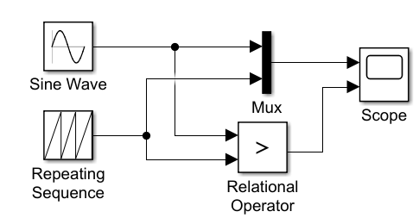
Рисунок 1 – Схема ШИМ в Simulink
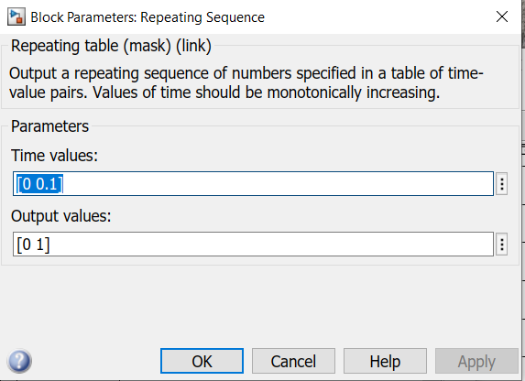
Рисунок 2 – Параметры блока Repeating Sequence
В данном случае схема представляет аналоговый ШИМ-генератор. Треугольный сигнал – опорный, синус – модулирующий непрерывный сигнал. На выходе получаем сигнал ШИМ.
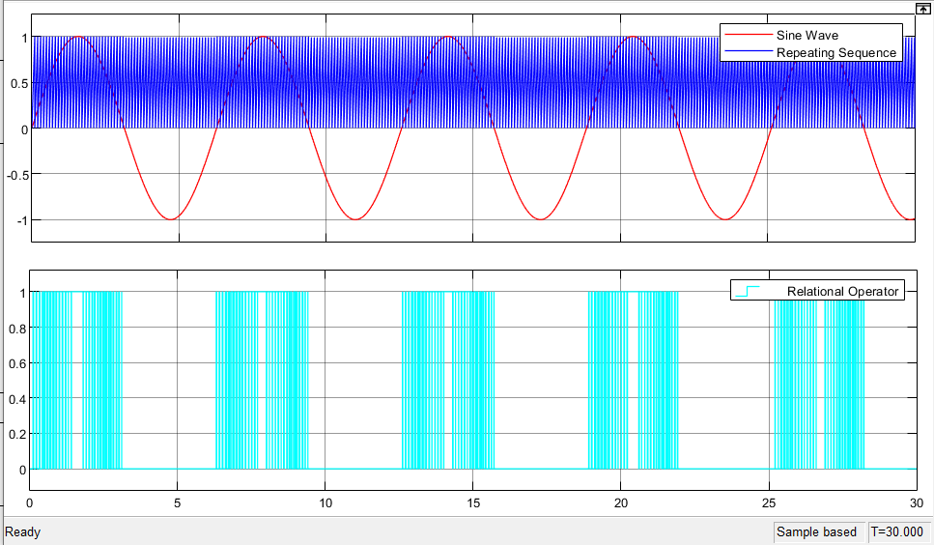
Рисунок 3 – Результат моделирования
Длительность импульса зависит от времени, в течение которого уровень модулирующего сигнала превышает уровень «пилы». В случае, когда уровень «пилы» выше уровня модулирующего сигнала, на выходе будет нулевая часть импульса.
2) Воспользуемся стандартным блоком PWM из встроенной библиотеки и посмотрим на выходной сигнал(рис.4,5).
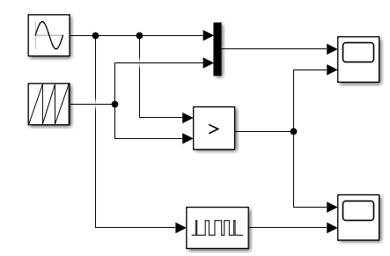
Рисунок 4 – Схема моделирования
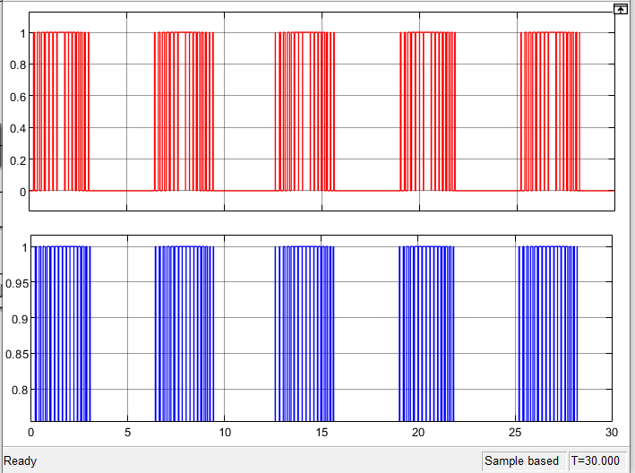
Рисунок 5 – Результат моделирования
Как можно заметить результат почти идентичен.
3) Собираем схему ШИМ-регулирования двигателя постоянного тока с независимым возбуждением для того, чтобы изучить характер переходных процессов (рис. 6).
Будем считать, что источник у нас имеет максимальное напряжение 220 В. Тогда коэффициент заполнения ШИМ будет:
$D=\frac{200}{220}=0,9.$
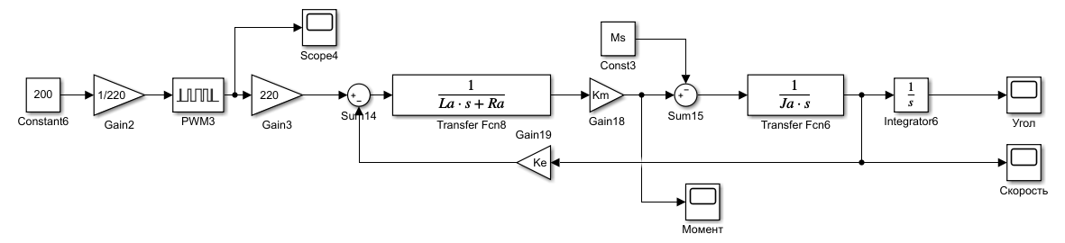
Рисунок 6 – ШИМ-регулирование ДПТНВ
Рассмотрим результаты моделирования (рис. 7-9).
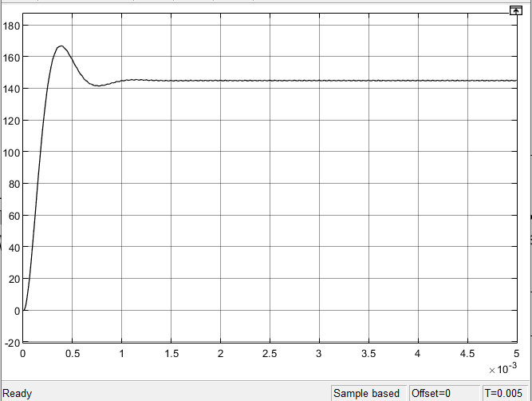
Рисунок 7– Переходный процесс по скорости ($T_{пп}=5,52*{10}^{-4} c;σ=14,9\%)$
В связи с тем, что двигатель с заданными параметрами имеет быстрый переходный процесс, частота ШИМ выставлена на уровне 20 КГц. График пульсации скорости представлен на рисунке 8 ($A=0,4 рад/с)$.
Чем меньше частота ШИМ, тем сильнее будут пульсации.
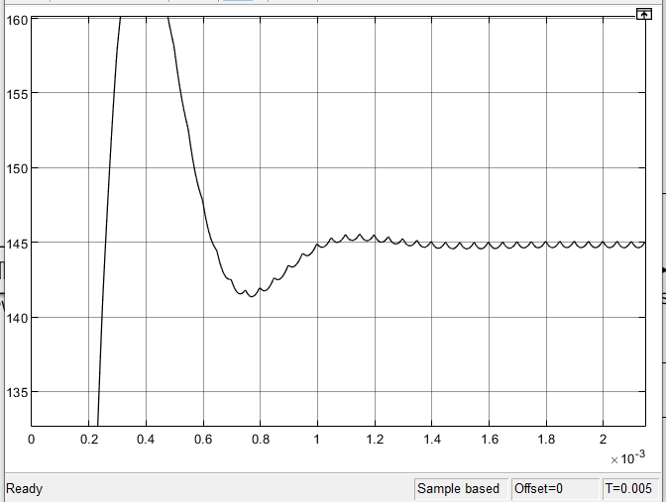
Рисунок 8 – Пульсация скорости
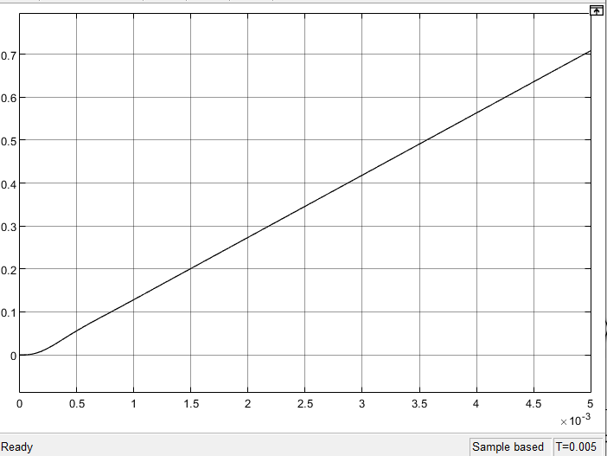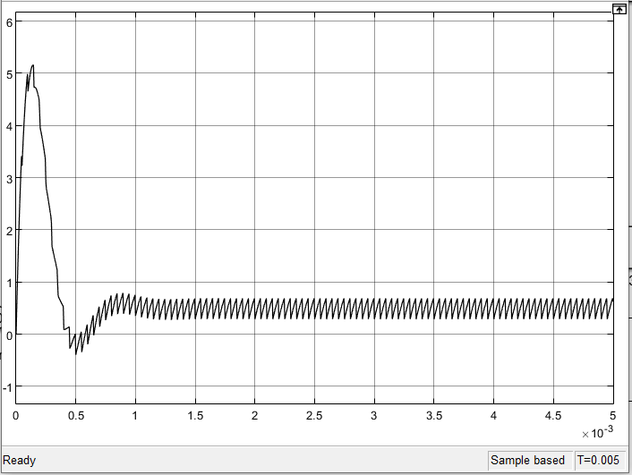
Рисунок 9 – Выход по углу поворота и моменту

ВЫВОД
В ходе практической работы были проанализированы принципы широтно-импульсной модуляции. Объектами исследования выступили системы на основе ШИМ, в частности, система управления двигателем постоянного тока с независимым возбуждением (ДПТНВ).
Экспериментально подтверждено, что увеличение частоты ШИМ уменьшает амплитуду пульсаций на выходе.

